Федеральное государственное бюджетное образовательное учреждение
высшего образования
«ЮЖНО-УРАЛЬСКИЙ ГОСУДАРСТВЕННЫЙ ГУМАНИТАРНО-ПЕДАГОГИЧЕСКИЙ УНИВЕРСИТЕТ»
(ФГБОУ ВО «ЮУрГГПУ»)

Профессионально-педагогический институт

ДНЕВНИК ПРАКТИКИ

Вид практики Производственная
Название практики Преддипломная практика
Фамилия, имя, отчество студента Горелкина Людмила Анатольевна
Курс 4, группа 3Ф-409/102-3-1Ст
Направление подготовки: 44.03.03 Специальное (дефектологическое) образование:
Профиль Дошкольная дефектология

Челябинск, 2020

ПАМЯТКА СТУДЕНТУ-ПРАКТИКАНТУ
Основные требования по заполнению дневника практики:
- Заполнить информационную часть дневника.
- Получить задания по специальности индивидуальной работе.
- Ежедневно записывать все выполняемые виды работ и перечень выполняемых заданий в соответствии с программой практики. Руководитель на базе практики ставит отметку о выполнении/не выполнении указанных практикантом видов работ.
- Составить отчет о выполнении программы практики в дневнике.
- По окончании практики получить характеристику руководителя от организации (база практики) о работе практиканта, заверить ее печатью организации.
В период прохождения практики студент:
- полностью выполняет задания, предусмотренные программой практики;
- подчиняется действующим в организации (база практики) правилам внутреннего распорядка, охраны труда и техники безопасности;
- составляет отчет о прохождении практики. К отчету прилагаются материалы, подготовленные, собранные и обработанные студентом за период практики (конспекты уроков, планы или методические разработки проведенных мероприятий, используемый дидактический материал, копии документов и их анализ, краткое описание используемых для анализа методик, наглядный материал и т.д.). Приложения оформляются отдельным сброшюрованным томом. После прохождения практики дневник с отчетом и приложениями сдаются руководителю практики.
Примечание:
Основанием для получения зачета или оценки за прохождение практики являются правильно оформленный дневник практики с отчетом и приложениями.
Практика является частью учебной деятельности студентов; оценка (зачет) по практике приравнивается к оценкам (зачетам) по теоретическому обучению и учитывается при подведении итогов общей успеваемости студентов.
Студенты, не вышедшие на практику или не выполнившие требований программы практики, считаются не выполнившими учебный план.

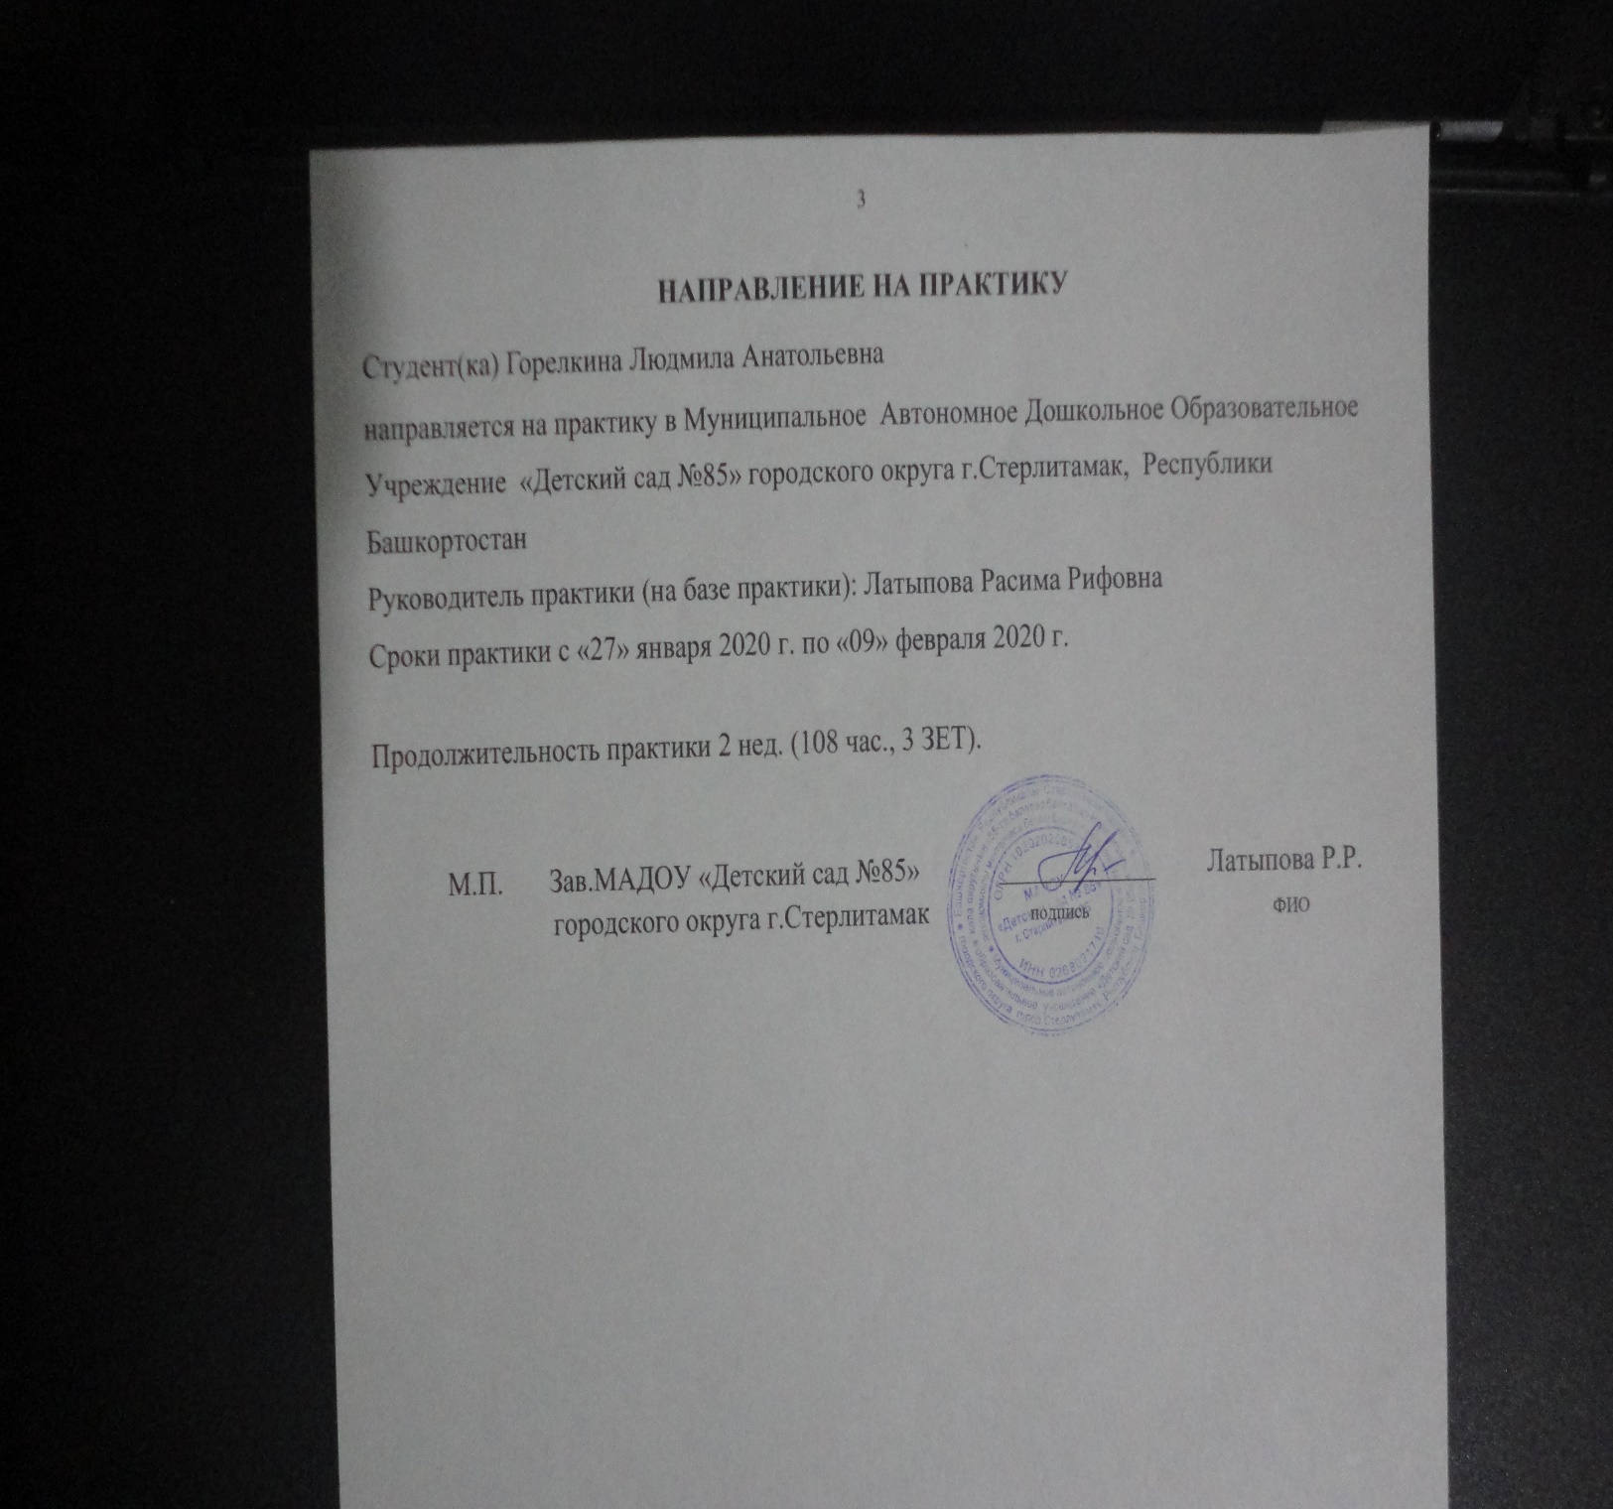

- ЦЕЛЬ И ЗАДАЧИ ПРАКТИКИ:
Общей целью преддипломной практики является подготовка выпускника к решению научно-педагогических задач в области профессиональной деятельности.
Цель практики: обобщение профессиональных умений и опыта профессиональной деятельности в качестве учителя-дефектолога в образовательной организации, реализующей адаптированную образовательную программу для детей с ОВЗ.
Задачи практики:
* обобщение знаний о задачах и функциях учителя-дефектолога в образовательной организации, реализующей адаптированную образовательную программу для детей с ОВЗ, со спецификой профессиональной работы в данных организациях;
* изучение и обобщение результатов изучения медицинской, психолого-педагогической документации, познавательной сферы, свойств личности детей с ОВЗ с учетом их возрастных особенностей;
* овладение умениями анализировать деятельности (в первую очередь собственной профессиональной) учителя-дефектолога, методами и методиками обследования особенностей психофизического развития детей дошкольного возраста с ОВЗ, умениями составлять психолого-педагогическую характеристику детей с ОВЗ, протоколы индивидуального обследования дошкольников с ОВЗ, умениями составления конспектов и проведения коррекционных занятий, с учётом возрастных особенностей дошкольников с ОВЗ; навыком сбора и анализа информации для оценки эффективности собственной педагогической деятельности по воспитанию и обучению дошкольников с ОВЗ, навыками предоставления результатов исследования по овладению детьми основным образовательным областям в дошкольной образовательной организации, осуществляющей обучение и воспитание детей дошкольного возраста с ОВЗ.

- СОДЕРЖАНИЕ ПРАКТИКИ (ЗАДАНИЯ):
– участие в установочной конференции;
– ознакомление с целями и задачами преддипломной практики;
– составление, согласование и утверждение индивидуального задания практики;
– выполнение индивидуального задания преддипломной практики;
– проведение педагогического эксперимента;
– оформление результатов выполненных исследований;
– подготовка отчета о практике;

Индивидуальное задание на период практики:
Выполнение индивидуальных заданий в рамках квалификационного исследования, например:
– Выбор коррекционно-развивающих упражнений и дидактических игр для проведения в рамках квалификационного исследования.
– Выбор и изготовление (при необходимости) стимульного материала для коррекционно-развивающих упражнений квалификационного исследования.
- Оформление индивидуального плана работы

Индивидуальные задания¹
на___преддипломную______________________________________практику
(название практики в соответствии с учебным планом)
Ф.И.О. обучающегося__Горелкина_Людмила Анатольевна___группа_ЗФ 409/102-3-1Ст____
Направленность (профиль) ОПОП__44.03.03 Специальное (дефектологическое) образование
Срок прохождения практики _с 27.01.20г.- 09.02.20г___
Место практики________ МАДОУ «Детский сад №85» городского округа г. Стерлитамак___________
Тема исследовательской работы²_ «Развитие кратковременной памяти детей старшего дошкольного возраста с ЗПР на занятиях дефектолога»__
Дата ознакомления³____ 15.12.19г_____

№ п/п | Перечень заданий | Срок выполнения | Отметка о выполении⁴
1 | Выбор методик для определения уровня развития кратковременной памяти и проведение тестирования | 28.01.20г.; | +
2. | Подбор коррекционно-развивающих упражнений и дидактических игр для развития кратковременной памяти детей старшего дошкольного возраста с ЗПР | 30.01.20г. | +
3. | Изготовление наглядного стимульного материала для работы с детьми с ЗПР по развитию кратковременной памяти «Волшебный короб» | 01.02.20г. | +
4. | Проведение консультации для педагогов и родителей по теме развития памяти у старших дошкольников с ЗПР | 03.02.20г. | +
5. | Проведение коррекционных занятий в рамках темы исследования | 06.02.20 г. | +
6. | Подготовка отчета по итогам практики | 08.02.20 г. | +

Подпись руководителя практики от Университета /Ванина Е.С.
Подпись руководителя практики от организации⁵ /Латыпова Р.Р.
Подпись студента практиканта /Горелкина Л.А.
Примечания:
¹Индивидуальные задания разрабатываются и согласуются на каждую практику;
²Тема курсовой, выпускной квалификационной работы (в т.ч. магистерской диссертации) и т.п.;
³Ознакомление студента-практиканта с индивидуальными заданиями проводится на установочной конференции;
⁴Отметка о выполни задания ставится руководителем практики от Университета посредством проставления «выполнено» или «не выполнено»;
⁵При организации практики на базе университета и при отсутствии в этом случае руководителя практики от организации индивидуальные задания для обучающихся, выполняемые в период практики, подписывает заведующий кафедрой

График работы студента-практиканта

дата | Виды работ, перечень заданий | Отметка о выпол-нении (+/–)
27.01.20 | Ознакомление с содержанием, деятельностью работы МАДОУ «Детский сад №85» городского округа г.Стерлитамак . Знакомство с документацией , инструктаж по техники безопасности. Знакомство с планом, годовыми задачами. | +
28.01.20 | Знакомство с педагогом, группой, наблюдение за детьми. Наблюдение подгруппового занятия с детьми разновозрастной группы с ЗПР. Изучение литературы по проблеме развития памяти у детей дошкольного возраста с ЗПР. Подбор дидактических игр и упражнений по развитию памяти детей с ЗПР . Наблюдение индивидуального занятия педагога с ребенком с ЗПР. Выбор методик. Проведение психолого-педагогического обследования детей с ЗПР. | +
29.01.20 | Разработка плана индивидуальной работы по развитию кратковременной памяти у детей старшего дошкольного возраста с ЗПР. Разработка консультации для родителей «Развитие памяти» | +
30.01.20 | Разработка и оформление картотеки дидактических игр для развития памяти. Использование различных видов гимнастики в режимных моментах. | +
31.01.20 | Проведение занятий по LEGO-конструированию с использованием кинезиологических игр и упражнений ««Запомни и построй», «Разложи по местам», «Колечки, «Пазлы», «Ладушки»)».Подготовка консультации для педагогов по теме. | +
01.02.20 | Оформление документации. Изучение литературы по проблеме развития кратковременной памяти у старших дошкольников с ЗПР. Изготовление наглядного стимульного материала для работы с детьми с ЗПР по развитию кратковременной памяти «Волшебный короб». | +
02.02.20 | Оформление документации. Изучение литературы по проблеме развития кратковременной памяти у старших дошкольников с ЗПР. | +
03.02.20 | Проведение консультации для педагогов «Развитие памяти у дошкольников с задержкой психического развития посредством игр и упражнений» с анкетой по теме. Проведение игры «Игра в слова». | +
04.02.20 | Проведение консультации для родителей «Развитие памяти». Памятка для родителей с рекомендациями. | +
05.02.20 | Проведение дидактической игры «Пазлы». Использование пальчиковой гимнастики при одевании и раздевании. | +
06.02.20 | Проведение занятий по развитию памяти «Поможем Буратино» с использованием мнемотаблиц, кинезиологических игр и упражнений .Занятие «Дом для трёх поросят». Обыгрывание постройки, использование кинезиологических упражнений, видов гимнастики на занятиях и в режимных моментах. | +
07.02.20 | Заполнение характеристики на студента. Разработка самоанализа проведения практики. Оформление отчётной документации. Посещение подгруппового занятия по развитию памяти детей с ЗПР старшей группы. Изучение научной литературы по проблеме развития кратковременной памяти детей старшего дошкольного возраста с ЗПР. Подготовка отчёта по итогам практики. | +
08.02.20 | Изучение научной литературы по проблеме развития кратковременной памяти детей старшего дошкольного возраста с ЗПР. Подготовка отчёта по итогам практики. Оформление отчётной документации. | +
09.02.20 | Оформление отчётной документации. | +

Зав. МАДОУ «Детский сад №85»
городского округа г. Стерлитамак _________________________ Латыпова Р.Р._
подпись ФИО

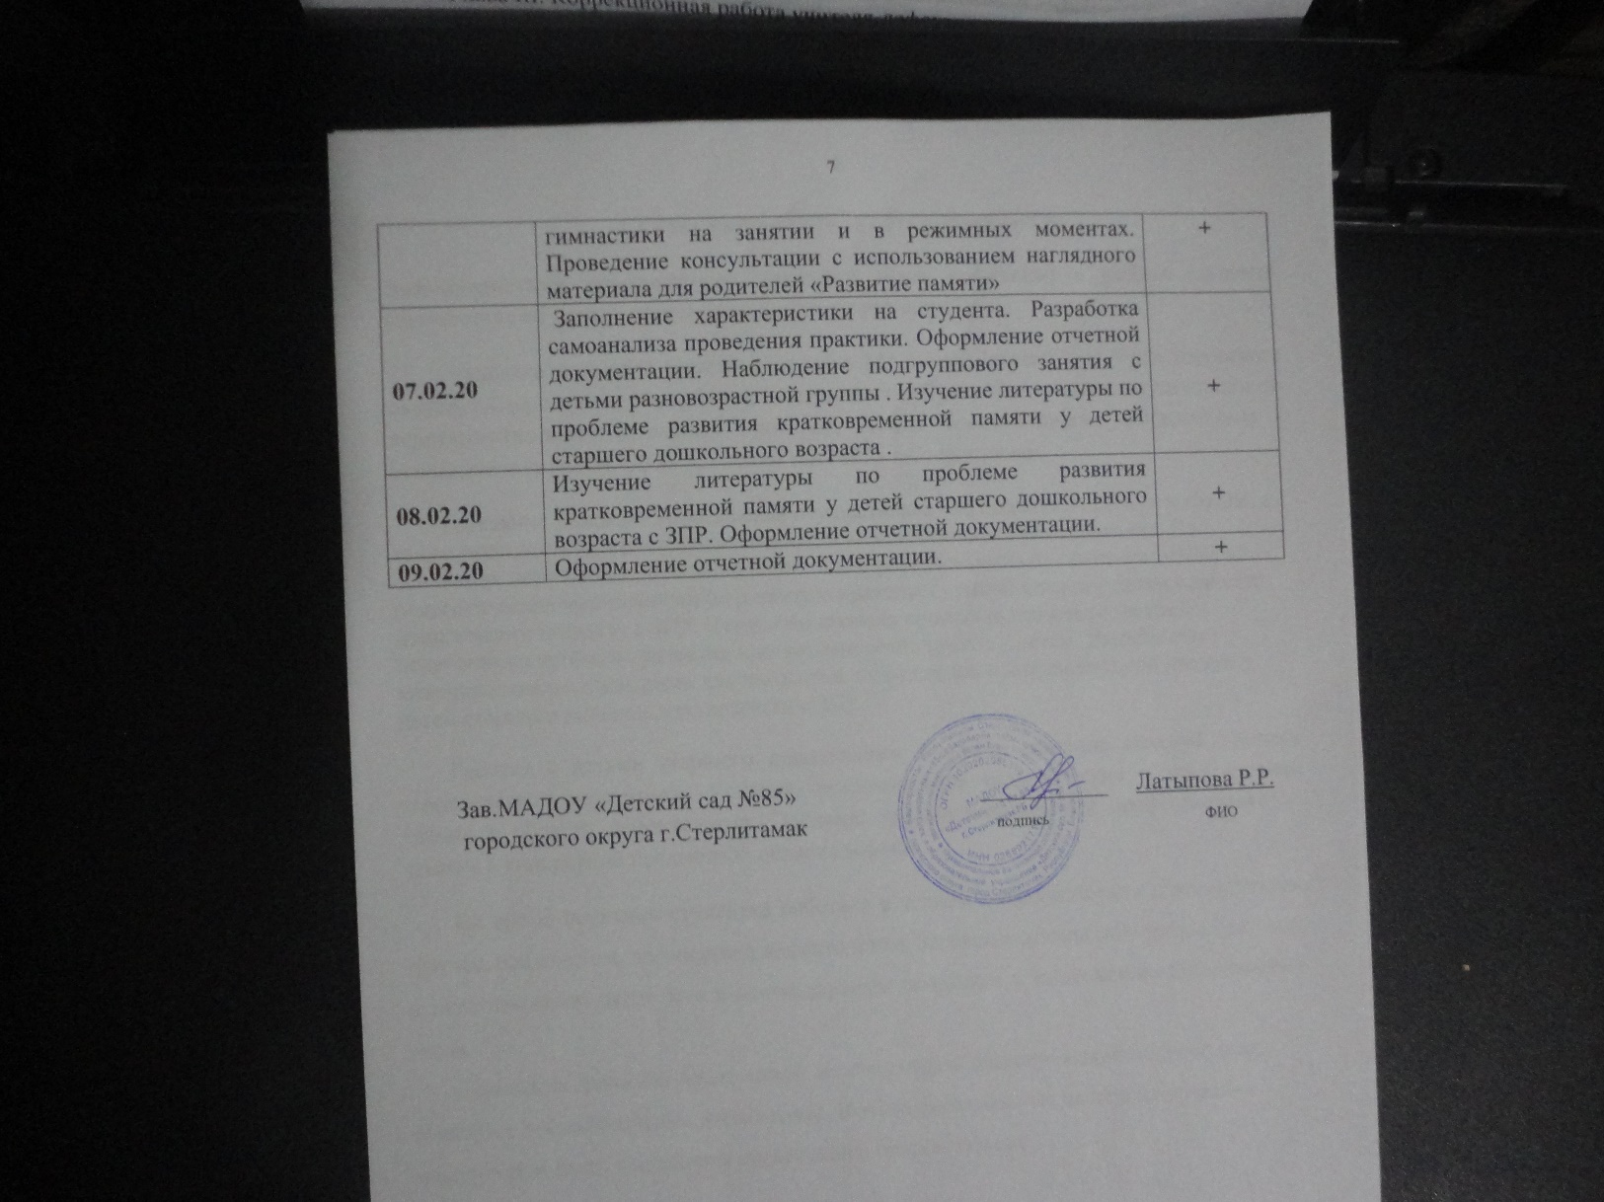

- Анализ результатов практики
Я проходила преддипломную практику педагогом-дефектологом в Муниципальное автономное дошкольное образовательное учреждение «Детский сад №85» городского округа г. Стерлитамак, Республики Башкортостан
В детском саду отдельных дефектологических групп нет, есть трое детей с задержкой психо-речевого развития, они посещают одну старшую группу.
Во время практики я познакомилась с организацией работы группы, с документами, регламентирующими работу педагога , с расписанием, планом. Изучила документацию группы. Изучала устав, типовое положение. Познакомилась с годовым и календарно-тематическим планами, с картой индивидуального маршрута ребенка, коллегиальным заключением, изучила АООП для детей с ЗПР.
Посетила 4 занятия педагога по развитию памяти у детей с ЗПР.
Провела психолого-педагогическое обследование детей на уровень развития памяти. Разработала индивидуальный план работы по развитию памяти у детей старшего дошкольного возраста с ЗПР, через использование кинезиологических игр и упражнений на занятиях и в режимных моментах. Разработала картотеку дидактических игр для работы с детьми с ЗПР, картотеку кинезиологических игр и упражнений для развития памяти детей старшего дошкольного возраста с ЗПР. Провела консультацию и разработала рекомендации для родителей по проблеме развития памяти у дошкольников. Провела консультацию с анкетированием для педагогов по теме: «Развитие памяти у дошкольников с задержкой психического развития посредством игр и упражнений». Изготовила пособие для развития памяти «Волшебный короб». Во время проведения занятий постаралась использовать различные методы и приемы организации. Дети на занятиях чувствовали себя комфортно, выполнили все задания.
За время прохождения практики удалось закончить содержательное и оформительское выполнение квалификационного исследования.
Я считаю, что за время практики мне удалось реализовать цель и все поставленные задачи

Студент-практикант______ Горелкина Людмила Анатольевна

4. АТТЕСТАЦИЯ РЕЗУЛЬТАТОВ ПРАКТИКИ
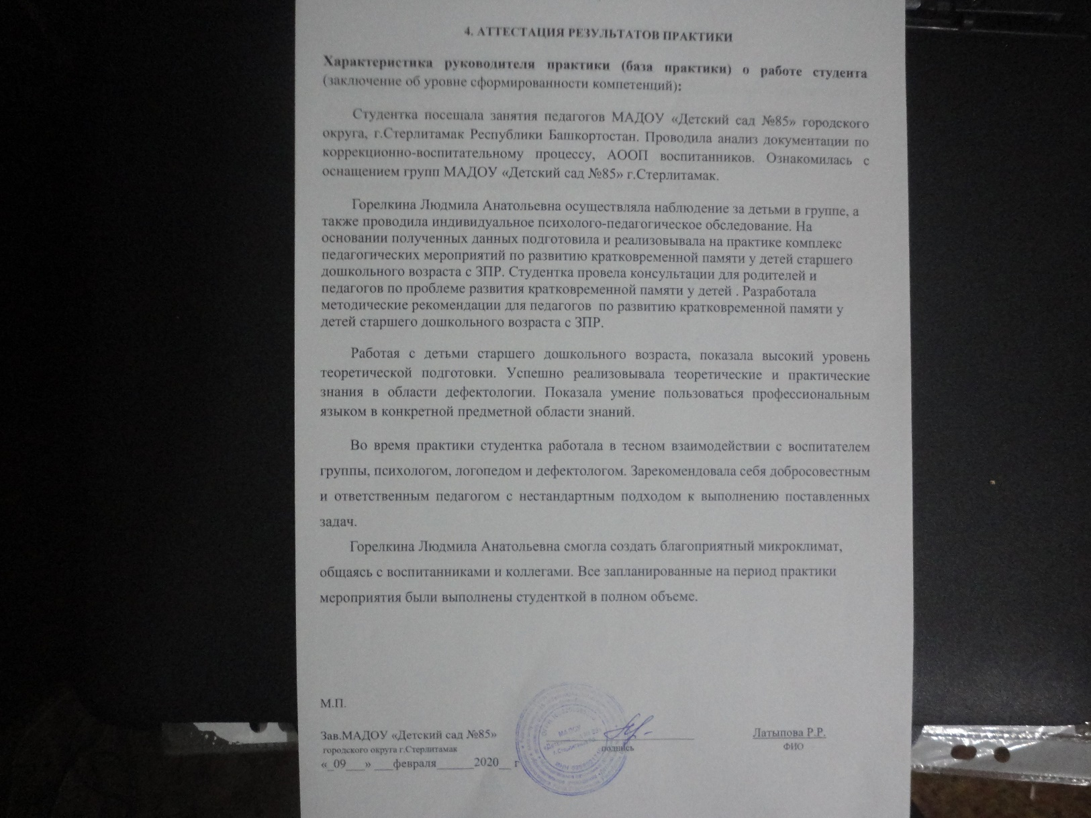

Федеральное государственное бюджетное образовательное учреждение
высшего образования
«ЮЖНО-УРАЛЬСКИЙ ГОСУДАРСТВЕННЫЙ ГУМАНИТАРНО-ПЕДАГОГИЧЕСКИЙ УНИВЕРСИТЕТ»
(ФГБОУ ВО «ЮУрГГПУ»)

Профессионально-педагогический институт

ОТЧЕТ ПРАКТИКИ

Вид практики Производственная
Название практики Преддипломная практика
Фамилия, имя, отчество студента Горелкина Людмила Анатольевна
Курс 4, группа 3Ф-409/102-3-1Ст
Направление подготовки: 44.03.03 Специальное (дефектологическое) образование:
Профиль Дошкольная дефектология

Челябинск, 2020

КРАТКАЯ ХАРАКТЕРИСТИКА БАЗЫ ПРАКТИКИ
Направление: Я, как студентка 4 курса, заочной формы обучения, проходила преддипломную практику в МАДОУ «Детский сад№85» городского округа, город Стерлитамак, в старшей группе №3. Сроки практики: с 27 января – 09 февраля 2020 года. Руководитель практики: Ванина Елена Сергеевна; от базы практики: Латыпова Расима Рифовна.
Даты прохождения практики: На место практики прибыл 27 января 2020 г. Окончила практику 09 февраля 2020 г.
МАДОУ «Детский сад №85» размещается в 2-х этажном отдельно стоящем здании общей площадью 474,9 кв. м. Здание расположено в жилом секторе на внутриквартальных территориях, удалённых от промышленных предприятий и магистральных улиц. Размещается на обособленном земельном участке общей площадью 3 736 кв.м, по периметру которого ведется видеонаблюдение. На территории имеются: общая физкультурная площадка, игровые площадки для каждой возрастной группы, на каждой площадке установлено стационарное современное игровое оборудование.
Детский сад осуществляет деятельность на основании лицензии: Серия 02Л01№0005468, регистрационный № 3719, выдана Службой по контролю в области образования Республики Башкортостан от 05.02.2016 г., срок действия - бессрочно. Функции и полномочия осуществляет Учредитель: городской округ город Стерлитамак Республики Башкортостан в лице администрации городского округа город Стерлитамак Республики Башкортостан.
Порядок комплектования и приема детей в детсад определяется «Положением о порядке комплектования и приема детей в муниципальные дошкольные образовательные учреждения», с которым родители знакомятся до приема детей в ДОУ.
В детском саду функционируют 10 групп общеразвивающей направленности. На сегодняшний день в МАДОУ 280 детей:
2 группы раннего возраста(2-3года); 2группы 2-я младшая; 2 средние группы ;3 старшие группы; 1 подготовительная группа. Дети находятся в закрепленных за каждой возрастной группой помещениях. Обучение детей осуществляется по кабинетной системе, имеется кабинет психолога и медицинский кабинет.
Режим работы МАДОУ: круглогодичный, в режиме пятидневной рабочей недели с двумя выходными (суббота, воскресенье). Группы в ДОУ функционируют в режиме полного дня (12-часового пребывания) с 7-00 до 19-00часов.
Миссия ДОУ: создание благоприятных условий проживания ребёнком дошкольного детства, всестороннее формирование личности ребёнка с учётом его физического и психического развития, индивидуальных возможностей
ДОУ реализует основную общеобразовательную программу дошкольного образования с приоритетным осуществлением деятельности по социально-личностному развитию детей. Образовательную деятельность МАДОУ «Детский сад №85» осуществляет в соответствии с примерной основной общеобразовательной программой дошкольного образования «От рождения до школы» (под редакцией Н.Е. Вераксы, Т.С.Комаровой, М.А. Васильевой).
Детский сад обеспечен учебными материалами, наглядными пособиями, игрушками и игровыми предметами.
В детском саду имеются игровые комнаты, закрепленные за каждой возрастной группой. В каждой возрастной группе созданы условия для самостоятельного активного и целенаправленного действия детей во всех видах деятельности: игровой, двигательной, изобразительной, театрализованной, конструктивной и т.д.
Для воспитанников ДОУ создана современная предметно-развивающая среда. В здании находятся специализированные помещения для занятий с детьми, предназначенные для поочерёдного использования группами или подгруппами воспитанников: музыкальный зал, физкультурный зал, кабинет педагога-психолога
При проектировании предметно-развивающей среды в каждой группе ДОУ, исходят из необходимости учёта следующих факторов: социально-психологических особенностей ребёнка; развитие любознательности; гендерного развития; физического развития и укрепления здоровья, эмоционально-личностного развития ребёнка
Кадровое обеспечение воспитательно-образовательного процесса МАДОУ «Детский сад №85» обеспечивает:
Педагогический персонал - 23 человека.
Педагогическим коллективом МАДОУ «Детский сад №85» каждый ребенок принимается как индивидуальность уже со своими особенностями, и считаются одаренными в любом виде детской деятельности.
Целью моей преддипломной практики было развитие кратковременной памяти детей старшего дошкольного возраста на занятиях педагога-дефектолога.
В связи с этим мной была проведена экспериментальная работа.

Организация экспериментального исследования

Экспериментальная работа осуществлялась в рамках преддипломной практики с 27.01.2020 г.- 09.02.2020 года. Базой практики выступило Муниципальное Автономное Дошкольное Образовательное Учреждение «Детский сад №85» городского округа г. Стерлитамак, Республики Башкортостан. Заведующая Латыпова Расима Рифовна. Воспитатель Петрова Аксения Ивановна. Дошкольное Образовательное Учреждение работает по программе «От рождения до школы» под редакцией Н. Е. Вераксы Т. С. Комаровой, Э. М. Дорофеевой. В детском саду отдельных дефектологических групп нет. Есть трое детей с Задержкой Психо-Речевого Развития. Все они посещают одну разновозрастную старшую группу.
Цель педагогического эксперимента: провести исследование, направленное на выявление уровня и последующее развитие у старших дошкольников с ЗПР кратковременной памяти.
Исследование предусматривал:
Установление с детьми эмоционального контакта.
Сообщение содержания заданий, предъявление инструкций.
Наблюдение за ребёнком в процессе его деятельности.
Эксперимент проходил в 3 этапа.
Первый этап – констатирующий (29.01.2020г.). На данном этапе устанавливался уровень развития у старших дошкольников с ЗПР кратковременной памяти. Для этого использовалась диагностическая методика. Таблица№1.

Таблица №1
Наименование методики | Цель проведения | Описание методики
Методика «Запомни рисунок | определения объема кратковременной зрительной памяти | Приложение
тест «Запомни 10 слов» (5-7 лет) А.Р.Лурия | определения объема кратковременной слуховой памяти | Приложение

Форма обследования старших дошкольников с ЗПР – индивидуальная. Время проведения обследования детей – вторая половина дня.
Второй этап – формирующий (30.01.20г-08.02.20г.), 4 экспериментальных занятия и упражнения дополнительно использовались на прогулках). Мной проводилась коррекционная работа по развитию у старших дошкольников с ЗПР кратковременной памяти. С детьми проводились экспериментальные занятия с использованием мнемотаблиц, а также кинезиологических упражнений, игр улучшающих память которые были использованы на прогулке и в свободной деятельности детей. Форма работы с дошкольниками – подгрупповая и индивидуальная. Время проведения экспериментальных занятий – первая половина дня.
Третий этап – контрольный (08.02.2020год). Мной устанавливалась эффективность реализованной работы, направленной на развитие у старших дошкольников с ЗПР кратковременной памяти.
Форма обследования старших дошкольников с ЗПР – индивидуальная. Время проведения обследования детей – вторая половина дня. Индивидуальные количественные результаты обследования испытуемых на констатирующем и контрольном этапах эксперимента отражены в следующих ниже диаграммах.
Итак, каждый этап педагогического эксперимента предполагал решение определённых задач. Как отмечалось выше, первым этапом экспериментальной работы был констатирующий.
Цель констатирующего этапа:
- определение объема кратковременной зрительной памяти и
кратковременной слуховой памяти у старших дошкольников с ЗПР
Задачи констатирующего этапа исследования:
- подобрать диагностические материалы для обследования детей;
- провести обследование дошкольников с использованием отобранной диагностической методики;
- проанализировать полученные на констатирующем этапе результаты, подвергнуть их качественному и количественному анализу.
Задания диагностической методики предъявлялись в последовательности, указанной в таблице 1
Вторым этапом экспериментальной работы был формирующий
Цель формирующего этапа:
- развитие кратковременной памяти у старших дошкольников с ЗПР
Задачи формирующего этапа исследования:
- подобрать упражнения и приёмы развивающие кратковременную память;
- провести коррекционные занятия с использованием подобранных приёмов и упражнений с детьми старшего дошкольного возраста с ЗПР;
- провести консультацию для педагогов;
-провести консультацию для родителей;
Третьим этапом экспериментальной работы был контрольный этап
Цель контрольного этапа:
-установить эффективность реализованной работы, направленной на развитие кратковременной памяти у старших дошкольников с ЗПР
Задачи контрольного этапа исследования:
- провести обследование дошкольников с использованием отобранной диагностической методики;
- проанализировать полученные на контрольном этапе результаты, подвергнуть их качественному и количественному анализу.

Результаты диагностики изучения кратковременной зрительной памяти у детей старшего дошкольного возраста с задержкой психического развития

Принимая во внимание данные констатирующего этапа диагностики по Методике «Запомни рисунок», предназначенной для определения объема кратковременной зрительной памяти, можно сделать следующие выводы:
Испытуемый №1 – имеет объём кратковременной зрительной памяти ниже среднего;
Испытуемый №2- имеет средний объём кратковременной зрительной памяти;
Испытуемый №3- имеет низкий объём кратковременной зрительной памяти.

Данные контрольного этапа диагностики по Методике «Запомни рисунок», предназначенной для определения объема кратковременной зрительной памяти, дают возможность для следующих выводов:
Испытуемый №1 – объём кратковременной зрительной памяти средний;
Испытуемый №2- объём кратковременной зрительной памяти высокий;
Испытуемый №3- объём кратковременной зрительной памяти средний.

Сводная таблица №1

№ п/п | Количество набранных баллов
 | Задание 1  «Запомни рисунок» |  | Задание 2  «Запомни 10 слов»
 | Констатирующий  этап | Контрольный  этап | Констатирующий  этап | Контрольный  этап
1. | 4 | 5 | 3,8 | 5,4
2. | 6 | 7 | 5,4 | 6,8
3. | 2 | 5 | 4,2 | 6,0

Сводная таблица №2

№ п/п | Количество набранных баллов
 | Констатирующий этап | Контрольный этап
1. | 7,8 | 10,4
2. | 11,4 | 13,8
3. | 6,2 | 11,0

Вывод

Проведя педагогический эксперимент, мной были сделаны следующие выводы.
Так результаты констатирующего этапа исследования позволили сказать о том, что:
-у старших дошкольников с ЗПР память ослаблена (ограничен объём запоминания, требуется больше времени на то, чтобы запомнить предъявленный материал)
- дети плохо удерживают в памяти инструкцию к заданиям, быстро забывают воспринятый материал
- у дошкольников имеют место затруднения в вербализации выполняемых действий.

Результаты контрольного этапа исследования говорят о том, что увеличился объём кратковременной памяти, улучшилось запоминание, узнавание. Особенно ощутимы результаты при изначально, на уровне констатирующего этапа, низких показателях. Детям стало намного легче высказываться, выполнять задания, работать в группе сверстников, проявлять инициативу, высказывать предположения, проявлять себя творчески, они стали более наблюдательными, любознательными, стали задавать вопросы и проявлять интерес. На основании вышеизложенного можно сделать вывод о том, что коррекционно- развивающая работа среди старших дошкольников с ЗПР по развитию кратковременной памяти приносит свои положительные результаты. И должна быть регулярной, доступной, интересной по содержанию детям, задействовать максимум областей восприятия. А так как при этом мы, развивая память, развиваем и связанные с ней психические процессы, то коррекционно- развивающая работа имеет значение для коррекционной помощи детям с ЗПР в целом.
Считаю, что:
Цель практики- достигнута;
Задачи -выполнены.
Практическая работа в ДОУ открыла для меня возможность познать все стороны педагогической деятельности и значительно расширить мои представления об организации воспитательного и педагогического процесса, познакомиться с различными техниками и приемами развития детей с ОВЗ. Также закрепить теоретические знания и практические умения взаимодействия, развития, воспитания детей дошкольного возраста с ЗПР.
В результате прохождения данной производственной практики приобрела следующие практические навыки, умения, универсальные и профессиональные компетенции:
- готова к взаимодействию с коллегами, к работе в коллективе;
- готова использовать нормативные правовые документы в своей деятельности;
- способна использовать систематизированные теоретические и практические знания;
- овладела основами речевой профессиональной культуры;
- способна нести ответственность за результаты своей профессиональной деятельности;
- готова применять современные методики и технологии;
- способна использовать возможности образовательной среды, в том числе информационной, для обеспечения качества учебно-воспитательного процесса;
- готова включаться во взаимодействие с родителями, коллегами, социальными партнерами, заинтересованными в обеспечении качества учебно-воспитательного процесса;
- готова к обеспечению охраны жизни и здоровья воспитанников;
- способна оценивать личностные достижения ребенка и разрабатывать индивидуальную траекторию его развития;
- готова осуществлять педагогическое сопровождение процесса воспитания, образования и развития ребенка в разных моделях дошкольного образования;
- готова определять перспективные направления развития педагогической деятельности и прогнозировать ее результаты.
В процессе практики я пришла к выводу, что, закладывая искорки любознательности, добра и справедливости в детские сердца – я закладываю фундамент будущего детей.

Список литературы

1.Лурия А. Р. Маленькая книжка о большой памяти / А.Р.Лурия. - М.: Педагогика, 2018. – 64с.

2. Выготский Л.С. Вопросы детской (возрастной) психологии / Л.С. Выготский.- М. : АРКТИ , 2015.- Т. 4.-287с.
3. Блинова Л.Н. Диагностика и коррекция в образовании детей с ЗПР / Л.Н. Блинова. - М.: Изд- во НЦ ЭНАС, 2015.-316с.
4. Винник М.О. Задержка психического развития у детей: методологические принципы и технологии диагностической и коррекционной работы / М.О. Винник. - Ростов н/Д.: Феникс, 2017.-248с.
4. Власова Т.А., Певзнер М.С. О детях с отклонениями в развитии / Т.А. Власова, М.С. Певзнер . - М.: Педагогика, 2016.-154с.
5. Власова Т. А ., Певзнер М.С. Дети с временными задержками развития / Т.А. Власова, М.С. Певзнер. - М.: Педагогика, 2016.-126с.
6. Власова Т. А., Лубовский В.И., Цыпина Н. А. Дети с задержкой психического развития / Т.А.Власова, В.И. Лубовского, Н. А. Цыпиной. - М. : АРКТИ, 2017.-325с.
7. Шевченко С.Г. Диагностика и коррекция задержки психического развития у детей / С. Г. Шевченко. - М.: АРКТИ, 2014.-317с.
8. Лубовский В.И., Цыпина Н.А. Актуальные проблемы диагностики задержки психического развития детей / В.И. Лубовский, Н.А. Цыпина. - М. :АРКТИ, 2016.-213с.
9. Захаров А.И. Как предупредить отклонения в развитии ребенка /А.И. Захаров. - С-П. : Речь, 2015. -209с.
10. Защиринская О.В. Психология детей с задержкой психического развития. Хрестоматия /О.В. Защиринская. – С-Пб.: Речь, 2015.-321с.
11. Лебединский В.В. Нарушения психического развития у детей / В.В. Лебединский. - М. : АРКТИ, 2016.-123с.
12. Лубовский В.И. Психологические проблемы диагностики аномального развития детей / В.И. Лубовский. - М. : Просвещение, 2017.-303с.
13. Ткачёва В. В. Консультации в семье, воспитывающей детей с ЗПР / В. В Ткачёва. – М. : АРКТИ, 2015.-86с.
14. Марковская И. Ф. Задержка психического развития / И.Ф. Марковская. - М. : Просвещение, 2015.-237с.
15. Мустаева Л.Г. Коррекционно-педагогические и социально-психологические аспекты сопровождения детей с задержкой психического развития: Пособие для учителей начальной школы, психологов-практиков, родителей / Л.Г. Мустаева. - М.: АРКТИ, 2015.-356с.
16. Эльконин Д.Б. Развитие ребенка с самого рождения до семи лет / Д.Б. Эльконин. -М.: Просвещение, 2015.- 321с.
17. Блинова Л.Н. Диагностика и коррекция детей с задержкой психического развития в образовании / Л.Н. Блинова.- М.: «Изд-во НЦ ЭНАС», 2016.- 137 с.
18. Мишина Г.А. Организационные формы работ дефектолога с семьей, воспитывающей ребенка с нарушением психофизического развития (методические рекомендации) / Г.А Мишина.- М. : Просвещение, 2016.-13 с.
19. Гаврина С., Кутявина Н., Топоркова И., Щербинина С. Развиваем память. Для детей 4-6 лет / С. Гаврина ,Н. Кутявина , И Топоркова , С.Щербинина . - М.: Олма Медиа Групп, 2015. - 96 с.
20. Шевченко С.Г. Технология коррекционно-развивающего обучения детей с задержкой психического развития (пособие для учителей классов коррекционно-развивающего обучения) / С.Г. Шевченко. - Самара: Изд-во Самарского ИПК ПРО, 2015.-324с.
21. Джеймс У.К. Память. Психология памяти / У.К. Джеймс. - М.: «ЧеРо», 2015.- 348 с.
22. Лурия А.Н. Нейропсихология памяти / А.Н. Лурия. - М. : Просвещение, 2015.- 284 с.
23. Эльконин Д.Б. Избранные психологические труды /Д.Б. Эльконин. - М.: Педагогика, 2013.- 555 с.
24. Светлова И.Е. Большая книга заданий и упражнений по развитию 73 памяти малыша /И.Е. Светлова. – М.: Эксмо, 2015. - 144 c
25. Леонтьев А.Н. Развитие памяти / А.Н. Леонтьев. - М. : Просвещение, 2018. - 314 с.
26. Шупикова В. С. Развитие памяти у детей дошкольного возраста с ограниченными возможностями здоровья в процессе игры / В.С. Шупикова. – М. : АРКТИ, 2016.-148с.
27. Жировина Л.Ф. Развиваем память детей. Ребенок в детском саду/ Л.Ф. Жировина. -М. : «Сфера», 2016.- 38 с.
28. Власова Т.А., Певзнер М.С. О детях с отклонениями в развитии / Т.А. Власова, М.С. Певзнер. - М. : «Сфера», 2016.113с.
29. Шепилова Н. А. Инновационные технологии дошкольного образования / Н.А. Шепелова. - Магнитогорск : Изд-во МаГУ, 2016. - 83 с.
30.Сиротюк А.Л. Коррекция развития и интеллекта дошкольников / А.Л. Сиротюк.- Москва : «Сфера»,2015.-237с.
31.Сиротюк А.Л. Обучение детей с разными типами мышления / А.Л. Сиротюк. – М. : «Росток»,2016-186с.
32.Любимова Н. Кинезиология или природная мудрость тела / Н. Любимова.-С.-П.: «Невский Проспект», 2015.- 83с.
33. Н. Любимова . Кинезиология. Второй уровень познания тела / Н. Любимова.-С.-П.: «Невский Проспект», 2017.-173с.

Методические материалы
1.Консультация для педагогов «Развитие памяти у дошкольников с задержкой
психического развития посредством игр и упражнений» с анкетированием по теме;
2.Консультация для родителей «Развитие памяти»;
3.Памятка для родителей. Методические рекомендации для родителей детей с задержкой психического развития;
4. «Картотека игр и упражнений для развития памяти»;
5. «Картотека кинезиологических игр и упражнений по развитию памяти»;

6. Конспект занятия в старшей группе для детей с ЗПР «Поможем Буратино»;

7. Конспект занятия в старшей группе для детей с ЗПР «Дом для трёх поросят».

Консультация для педагогов
«Развитие памяти у дошкольников с задержкой
психического развития посредством игр и упражнений»

Подготовила и провела
Студентка ЗФ-409/102-3-1Ст
Горелкина Людмила Анатольевна

2020г
Тема: «Развитие памяти у дошкольников с задержкой психического развития посредством игр и упражнений».

Целевая аудитория: воспитатели ДОУ.
Цель: познакомить педагогов с кинезиологическими играми и упражнениями для развития памяти у дошкольников с задержкой психического развития.
Задачи:
раскрыть актуальность развития памяти у дошкольников;
особенности развития памяти у дошкольников с ЗПР;
представить комплекс игр и упражнений по развитию памяти у детей 6-7 лет с ЗПР;
провести анкетирование педагогов по теме выступления.

Окружающий мир, в который входит ребенок, подбрасывает с каждым годом все более сложные задачки, для решения которых недостаточно просто видеть, слышать, чувствовать, а очень важно отмечать, запоминать, выделять связи, отношения между явлениями. Гармоничное развитие ребенка невозможно без такого важного процесса, как память.
Работая с дошкольниками с ЗПР, я столкнулась со следующими проблемами при обучении детей:
недоразвитие дифференцированного восприятия, произвольного внимания и, как следствие - логического запоминания. В основе этих трудностей могут лежать такие факторы, как слабое развитие интеллектуальной активности,
несовершенство навыков и умений самоконтроля, а также интереса к учению.
К тому же, количество детей с задержкой психического развития возрастает с каждым годом. К нарушениям развития памяти приводят: родовые травмы, недоразвитие одного или нескольких отделов мозга, экзогенные факторы — последствия травм, перенесенных в ранний период жизни инфекций, интоксикаций, а также психические заболевания. Возможен целый
комплекс неблагоприятных условий: напряженная обстановка в семье, конфликты со сверстниками, общая ослабленность организма из-за частых ОРЗ, гиповитаминоз, педагогическая запущенность.
Мне показались интересными следующие факты по теме выступления:
Многочисленные исследования показали: на 20 неделе беременности эмбрион начинает запоминать определенные события.
Память и ее свойства напрямую зависят от профессии человека. Она действительно лучше у дикторов, преподавателей, ученых, актеров. Ведь этим людям приходится запоминать большое количество текста, постоянно повторять его и изучать что-то новое.
Если сравнить мозг человека с компьютером, он бы мог сохранять до 7 миллионов мегабайт информации.
Чтобы улучшить память, нужно время от времени наслаждаться ароматом розмарина.
Фотографии стирают память
Мы помним не то, что происходило на самом деле, а то, что нас задело.
Депрессия стирает воспоминания
Совы страдают болезнью Альцгеймера чаще, чем жаворонки

Таким образом, развитие памяти у дошкольников с задержкой психического развития является актуальным и своевременным фактором.
В основу ФГОС нового поколения заложены идеи, которые предполагают воспитание гражданина современного общества, креативно мыслящего, умеющего находить выходы из нестандартных ситуаций в постоянно меняющихся условиях и способного к саморазвитию на протяжении всей своей жизни. Однако, как этого добиться в современных реалиях?
Помочь нам в этом может кинезиология.
Кинезиология – наука о развитии умственных способностей через определенные двигательные упражнения. Авторы практической кинезиологии считают, что именно гимнастика мозга способна устранить многие причины, затрудняющие процесс обучения детей, стимулировать их интеллектуальное развитие, а также решить множество проблем эмоционального плана. При этом, чем более интенсивна нагрузка (в допустимых пределах), тем значительнее эти изменения.
Применение кинезиологических упражнений позволяют улучшить у дошкольников память, внимание, речь, пространственные представления, мелкую и крупную моторику, снизить утомляемость, повысить работоспособность к произвольному контролю.

Условие

Существует основное требование к использованию кинезиологических упражнений.
Это точное выполнение всех приемов и движений. Прежде, чем обучать ребенка, педагог должен сам сначала освоить все упражнения, а затем уже выполнять их с детьми, постепенно увеличивая время и сложность от занятия к занятию.
Кинезиологические упражнения рекомендуется применять перед началом работ,творческую деятельность прерывать упражнениями нецелесообразно.
Важно помнить, что у дошкольника ведущей формой деятельности, по Л.С.Выготскому, является игровая деятельность, поэтому выполнение упражнений должно происходить в процессе игры.
Все кинезиологические игры и упражнения можно разделить на три блока:
1. Упражнения, увеличивающие тонус коры головного мозга (дыхательные упражнения, массаж биологически-активных точек.)
Цель: повышение энергетики коры головного мозга.
2. Упражнения, улучшающие возможности приёма и переработки информации движения конечностями перекрёстно-латерального характера).
Цель: восстановление нарушенных межполушарных связей и функциональной асимметрии мозга.
3.Упражнения, улучшающие контроль и регуляцию деятельности (движения и позы перекрёстного характера).
Цель: восстановление связи между лобным и затылочным отделами мозга, установление баланса между правым и левым полем человека, снятие эмоционального стресса.
Многие упражнения направлены на развитие одновременно физических и психофизиологических качеств, на сохранение здоровья детей, и профилактику отклонений в развитии.
Я хочу вам представить кинезиологические игры и упражнения для развития памяти.

Практическая часть.

1.Комплекс игр и упражнений по развитию памяти у детей 6-7 лет с ЗПР.
2.Анкета по теме «Развитие памяти у дошкольников с задержкой психического развития посредством игр и упражнений»

Анкета по теме:
«Развитие памяти у дошкольников с
задержкой психического развития посредством игр и упражнений»
Студентка ЗФ-409/102-3-1Ст Горелкина Людмила Анатольевна.
____________________________________________________________________
Считаете ли Вы тему «Развитие памяти у дошкольников с задержкой
психического развития посредством игр и упражнений» актуальной в настоящее время?
_________________________________________________________________
Возникали ли у Вас проблемы в обучении детей с особенностями развития?
_________________________________________________________________
Представленный материал был доступен для восприятия?
____________________________________________________________________
_________________________________________________________________
Пополнили ли Вы свои знания новыми сведениями и идеями?
_________________________________________________________________
Какие игры вызвали особый интерес?
_________________________________________________________________
Ваши пожелания, рекомендации
_________________________________________________________________
_____________________________________________________________________
_________________________________________________________________
Благодарю за сотрудничество!

Консультация для родителей

«Развитие памяти»

.

Подготовила и провела
Студентка ЗФ-409/102-3-1Ст
Горелкина Людмила Анатольевна

2020г.

Уважаемые родители! Каждый из Вас хочет, чтобы его ребенок реализовал себя как успешный человек. Но мало кто из Вас задумывается над тем , что уже на этапе дошкольного детства необходимо в полной мере готовить ребёнка к этому. Успех просто так не свалится с неба. Следовательно, ребенка надо развивать. Что и происходит в детском саду. Но вся работа педагогов будет мало эффективна, если не развивать ребёнка дома, в естественной для него среде. Так как занятия, которые он получает в детском саду, без подкрепления их дома, будут носить «однобокий», незаконченный характер. Дети любят играть. Значит, развивать их необходимо через игру. Нет таких игр, которые бы развивали только память, только внимание, только мышление или восприятие. Любая игра развивает сразу несколько психических функций.
Дошкольное детство – особый период в развитии личности. Дети задают множество вопросов, новая информация им крайне необходима: мозг требует пищи.
В этот период память на скорости развития опережает другие способности, ребенок рассматривает картинку и вспоминает, видит необычный предмет и начинает рассуждать, припоминая что-то из своего жизненного опыта.
Легкость, с которой дети дошкольники запоминают стихи, считалки, загадки, сказки, мультфильмы, объясняется бурным развитием их природной памяти. Ребенок запоминает все яркое, необычное, красивое, привлекающее внимание.
Как улучшить память? Существует три «закона» памяти.
Первый «закон» памяти – получить глубокое яркое впечатление о том, что хотите запомнить, а для этого надо – сосредоточиться. Внимательно наблюдать. Прежде всего, получить зрительное впечатление, оно прочнее: нервы, ведущие от глаза к мозгу, в 20 раз толще, чем нервы, ведущие от уха к мозгу.
Второй «закон» памяти – повторение.
Третий «закон» памяти – ассоциация: хочешь запомнить факт – нужно ассоциировать его, с каким-либо другим фактом. Ребенок запоминает непроизвольно, другими словами он запоминает, не желая того.
Итак, уважаемые родители, развивая память своего ребёнка, можно поиграть в такие игры:
«Запомни картинку». Ребенку предлагается любая картинка из книжки, которая имеется дома, он должен запомнить её, время запоминания 30 – 40 секунд, а затем вы убираете картинку, а ребенок должен вспомнить, что на ней нарисовано. Для лучшего припоминания можно задавать наводящие вопросы. Кто нарисован на картинке? Какого цвета его …? Что находилось справа от …? То есть любые вопросы помогающие вспомнить сюжет картины.
«Рисуем вместе». Очень интересна игра для всей семьи. Необходимо взять лист бумаги и рисовать на нем по очереди, но так чтобы остальные не видели, что каждый из вас рисует. Затем рисунок показывается и надо назвать, что изменилось.
«Продолжи предложение». Первый играющий говорит предложение такое, чтобы его можно было дополнять словами перечислениями. НАПРИМЕР: Я увидела лису. Следующий должен повторить это предложение и добавить к нему еще одно слово. Я увидела лису, медведя. Третий, повторяя предложение, добавляет еще одно слово. Я увидела лису, медведя, волка. И так далее. Игра проводится по кругу и продолжается до тех пор, пока игроки не начнут ошибаться. Кто не смог повторить, тот выходит из игры, пока не останется один победитель.
«Волшебные фигурки». Дети и взрослые встают друг за другом, по кругу. Первый играющий рисует второму на спине пальцем любую геометрическую фигуру, второй рисует эту же фигуру следующему игроку и так далее, пока последний не нарисует фигуру первому игроку. Потом игроки по очереди говорят, кому что нарисовали. Если произошла ошибка, выясняют, кто был не внимательным. Рисуют ему на спине туже самую фигуру, чтобы он мог почувствовать её. Рисовать можно и просто друг другу что-то на спине, а тот которому нарисовали должен отгадать, что было нарисовано.
«Чудесный мешочек». Играющий должны ощупать предмет, лежащий в мешке, не глядя на него, и описать предмет, не называя его, а остальные отгадать, что это за предмет. Ребенку нравится когда взрослые ошибаются, но это не должно быть часто, так как ребенок не поверит вам, а, следовательно, может отказаться от игры
«Сложи картинку». Ребенку даётся одна целая картинка, а другая разрезанная на несколько частей (в зависимости от навыка ребенка). Необходимо по образцу собрать разрезанную картинку. Для этой игры можно использовать любые картинки находящиеся у вас дома, открытка, картинки из журналов. Если ребенок имеет навык в складывании картинок, то образец можно не давать. Картинки можно разрезать не только по вертикали и горизонтали, а также по диагонали, и хаотично. Но следует помнить, что усложнение дается постепенно. Если ребенок научился собирать картинку из 2-х частей, разрежьте её на три, затем на 4, 6 частей и так далее.
«Почини ковер». Возьмите любую цветную картинку и вырежьте ножом из неё аккуратно любые геометрические фигуры, такие же фигурки вырежьте из другой картинки. Ребенку необходимо починить коврик, то есть закрыть в нем дырки, чтобы коврик стал целым. Вы говорите ребенку, что на красивом ковре оказались дырки. Возле коврика расположено несколько заплаток, из них надо выбрать только те которые помогут закрыть дырки.
«Подбери и сравни». Вырежьте из бумаги геометрические фигуры разного размера, или полоски разной ширины и длинны. Можно нарисовать геометрические фигуры на карточке (яркие рисунки). Ребенку предлагается от 3 до 6 карточек или вырезанных фигур, с разной величиной, которые он должен разложить в порядке возрастания или убывания. Ребенок учится сравнивать предметы по длине, ширине и величине.
«Числа на стене». Например, вы заранее раскладываете или развешиваете на предметах в комнате карточки с цифрами (числами). На столе — карточки с точками. Малышу нужно как можно быстрее подобрать для карточек с точками карточки с числами, а для этого придется побегать по комнате. Сколько времени у него это заняло? В следующий раз получится еще быстрее.
«Волшебный квадрат». Приготовьте квадрат, состоящий из 9 квадратиков, то есть 3 на 3 квадрата. Вырежьте из любых этикеток, коробочек небольшие картинки которые помещаются в маленький квадрат, можно использовать также цифры или буквы. Разложите их по клеточкам и предложите ребенку запомнить, что где лежит, затем стряхните их на стол и попросите ребенка разложить их точно также. Можно спросить, что в каком углу лежало. НАПРИМЕР: В правом верхнем углу лежала уточка, а внизу слева, рыбка и так далее. Ребенок будет запоминать не только расположение, но и название углов, то есть учиться ориентироваться на плоскости.
В заключении хочется сказать, не жалейте время на игры с детьми. Ведь игры помогают ребятам развиваться, а значит это не пустая трата времени. Помните, что для детей важно знать свои успехи! Обращайте внимание ребенка на то, что ему удалось запомнить, а что еще не удалось. Таким путем ребенок привыкает к самоконтролю, а это важно для дальнейшего улучшения работы.
Успехов вам, уважаемые родители,
в воспитании и развитии вашего ребенка!

Памятка для родителей

Методические рекомендации для родителей
детей с задержкой психического развития

.

Подготовила и провела
Студентка ЗФ-409/102-3-1Ст
Горелкина Людмила Анатольевна

2020г.

Методические рекомендации для родителей детей с задержкой психического развития
Успех коррекционного обучения во многом определяется тем, насколько четко организована преемственность в работе учителя – дефектолога, логопеда, воспитателей и родителей.
1. У ребенка с ЗПР ослаблена память, не сформировано произвольное внимание, отстают в развитии мыслительные процессы, поэтому необходимо закреплять изученный материал в детском саду и дома.
Для этого задаются домашние задания на повторение изученной темы .
2. Первоначально задания выполняются ребенком с активной помощью родителя, постепенно приучая ребенка к самостоятельности.
3. Необходимо приучать ребенка к самостоятельному выполнению заданий. Не следует спешить, показывая, как нужно выполнять задание. Помощь должна носить своевременный и разумный характер.
4. Важно определить, кто именно из взрослого окружения ребенка будет с ним заниматься по заданию дефектолога.
5. Время занятий (15 – 20 мин.) должно быть закреплено в режиме дня. Постоянное время занятий дисциплинирует ребенка, помогает усвоению учебного материала.
6. Занятия должны носить занимательный характер.
7. При получении задания необходимо внимательно ознакомиться с его содержанием, убедиться, что вам все понятно.
8. В затруднительных случаях консультироваться у педагога.
9. Подберите необходимый наглядный дидактический материал, пособия, которые рекомендует учитель – дефектолог.
10. Занятия должны быть регулярными.
11. Закрепление знаний может проводиться во время прогулок, поездок, по дороге в детский сад. Но некоторые виды занятий требуют обязательной спокойной деловой обстановки, а также отсутствия отвлекающих факторов.
12. Занятия должны быть непродолжительными, не вызывать утомления и пресыщения.
13.Необходимо разнообразить формы и методы проведения занятия, чередовать занятия по развитию речи с заданиями по развитию внимания, памяти, мышления…
14.Необходимо придерживаться единых требований, которые предъявляются ребенку.
15. Будьте терпеливы с ребенком, доброжелательны, но достаточно требовательны.
16. Отмечайте малейшие успехи, учите ребенка преодолевать трудности.
17. Обязательно посещайте консультации педагога и открытые занятия педагогов.
18. Своевременно консультируйтесь и проводите лечение детей у врачей, к которым направляет учитель – дефектолог.

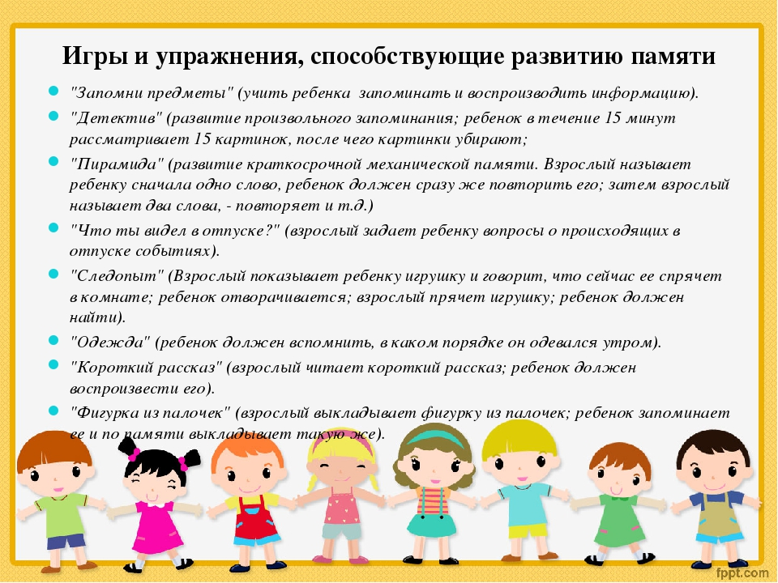

«Картотека игр и упражнений для развития
памяти»

Подготовила и провела
Студентка ЗФ-409/102-3-1Ст
Горелкина Людмила Анатольевна

2020г

«Картинки»
Цель: развивать зрительную память (кратковременную и долговременную).
Инструкция: Сейчас я вам буду показывать десять картинок, на каждой из которых изображен знакомый вам предмет (время показа 1-2секунды). А теперь назовите предметы которые вы запомнили. Порядок значения не имеет.
Игра «Заблудились животные»
Цель: развивать зрительную память и восприятие.
Задание: попросить ребенка в течение 1 минуты посмотреть на картинку, а после того как картинка будет убрана, вспомнить, что на ней было изображено? Можно задать вопросы:
Какие растения изображены на картинке?
Какие животные?
Может ли так быть?
Какие животные заблудились?
Игра «Что потерялось?»
Цель: развивать внимание и зрительную память.
Изображенные на рисунке игрушки живут дома у очень неряшливой и небрежной девочки. Все они имеют жалкий вид.
Задание: попросить ребенка внимательно посмотреть на картинки, а затем по памяти рассказать, что же случилось с игрушками?
Обсуждению рисунков следует уделять особое внимание, так как отдельные признаки предметов, на которые ребенок обращал внимание, позволяют формировать в его памяти образ предметов.

Игра «Что изменилось?»
Цель: развивать зрительную память и внимание.
Вариант 1:
Задание: попросить ребенка сначала внимательно посмотреть на картинку с изображением пяти знакомых предметов и назвать их.
Затем эту картинку закрыть, предложить другую, и спросить, нет ли на ней предметов, которые были на первой картинке? Каких предметов не стало? Какие предметы появились вновь?
Вариант 2:
Задание: попросить ребенка внимательно посмотреть на рисунок, на котором изображено 5 предметов. Затем рисунок закрыть и предложить ребенку новый, на котором уже 7 предметов. Спросить его, нет ли здесь предметов, которые были на первой картинке? Какие предметы появились вновь?
«Игра в слова»
Цель: развитие слуховой памяти.
Инструкция:
- Я назову несколько слов, а вы их запомните: стол, заяц, слон, шкаф, волк, диван….
Попросить повторить через 15-20 секунд. Аналогично можно провести упражнение на запоминание фраз. В этом случае развивается еще и смысловая память. Например:
- мальчик устал
- девочка плачет
- папа читает
- мама готовит
- бабушка отдыхает
Если у ребенка постарше появляются трудности в повторении слов фразы, которые ему называют, дайте ему лист бумаги и карандаш и предложите схематически сделать рисунок, который поможет в запоминании.
«Игра в слова»
Постарайся запомнить: кот, мел, шар, чай, дом, лес.
Проверь себя, смог ли ты запомнить все слова.
Постарайся запомнить: ваза, мыло, окно, конь, стол, тигр, арбуз, брат.
Проверь себя.
Постарайся запомнить: рыба, снег, шкаф, сани, мука, дверь, лето, пенал, мясо, звезда.
Проверь себя.
Запомни рассказ и повтори дословно: Сережа встал, умылся, оделся, позавтракал, пошел в школу.
Проверь себя.
Игра в слова «Гуляем по зоопарку»
Пусть ребенок закроет глава и представит, что гуляет по зоопарку. «Буду называть тебе зверей, ты должен вспомнить тех, кого я не назвал».
ВНИМАНИЕ!
Тюлень, лось, баран, тигр, крокодил…
ЗАДАНИЕ 1.
Перечисли животных, которых ты знаешь.
ЗАДАНИЕ 2
Внимательно посмотри на эти рисунки и покажи животных, которых я назвала.
ЗАДАНИЕ 3. Найди на картинках животных, которых назвал ты.

ЗАДАНИЕ 4.
Картинки убираются. Ребенка просят вспомнить животных в том порядке, в каком они назывались.
Игра «Снежки»
ЗАДАНИЕ 1.
Представь снег.
- Вспомни, какого цвета снег. Всегда ли он белый?
- Вспомни, как солнышко заставляет снег искриться.
ЗАДАНИЕ 2.
- Вспомни, как хрустит снег под нашими ногами. Как ты думаешь, с чем можно сравнить хруст снега под ногами человека?
ЗАДАНИЕ 3.
- Представь, что ты держишь в руках пригоршню снега.
- Представь, что ты делаешь шарик из снега. Что ты чувствуешь?
РАССКАЖИ.
Игра «Запахи и звуки».
ЗАДАНИЕ.
Представь, что идет дождь. Ты стоишь у окна и смотришь на улицу. Что ты видишь? Расскажи.
Представь капли дождя, ударяющие по стеклу. Вспомни как шумит дождь. Что такое шум дождя?
Дождь закончился. Мы вышли на улицу. Вспомни запах земли, травы после дождя. Как ты думаешь, с чем можно сравнить запах травы, умытой дождем?
Игра «Вкус и запах»

ЗАДАНИЕ 1.
Представь лимон.
- Каков он на вкус?
- Вспомни, как пахнет лимон? Расскажи об этом.
- Представь, что ты держишь лимон в руке. Что ты чувствуешь?
ЗАДАНИЕ 2.
Нарисуй лимон.
ЗАДАНИЕ 3.
Представь апельсин.
- Каков он на вкус?
- Вспомни, как пахнет апельсин? Расскажи об этом.
- Какого цвета апельсин?
- Представь, что ты держишь апельсин в руке. Что ты чувствуешь?
ЗАДАНИЕ 4.
Нарисуй апельсин.
ЗАДАНИЕ 5.
Расскажи, чем отличаются лимон и апельсин. Чем они похожи?
«Угадай, что я загадал?»
Цель: развивать образную память, речь.
Вы описываете любой предмет из окружения ребенка. Задача ребенка определить этот предмет. Например: этот предмет большой, мягкий, удобный, со спинкой и подлокотниками. Что это? Затем пусть ребенок загадает вам свой предмет.
Также вы можете использовать для развития памяти следующие игры и упражнения:

- заучивание стихов, загадок, чистоговорок, считалок и т. п.
- «Нарисуй такой же предмет»
- «Отгадай на ощупь»; «Чудесный мешочек».
Развитию словесно-логической памяти способствовали следующие упражнения
Можно предложить следующие рассказы для запоминания:
Жил-был мальчик. Звали его Ваня. Пошел Ваня с мамой на улицу гулять. Побежал Ваня быстро-быстро, Споткнулся и упал. Ушиб Ваня ножку. И у него ножка сильно болела. Повела мама Ваню к доктору. Доктор завязал ножку, и она перестала болеть.
Вопросы к рассказу:
- Как звали мальчика?
- Что с ним случилось во время прогулки?
- Кто помог мальчику?
- Чем заканчивается рассказ?
Жила-была девочка Зоя. Построила Зоя из кубиков машину. Посадила в машину мишку и начала его катать. «Ту-ту, машина, катай моего мишку». Вдруг машина сломалась. Мишка упал и ушибся. Положила Зоя мишку в кроватку и дала ему лекарство.
Вопросы к рассказу:
- Как звали девочку?
- Что она построила?
- Кого девочка хотела катать на машине?
- Что случилось во время игры?
- Как девочка оказала помощь мишке?

«Картотека кинезиологических игр и
упражнений по развитию памяти»

Подготовила
студентка ЗФ-409/102-3-1Ст
Горелкина Людмила Анатольевна

Игра «Дружные картинки»
Оборудование: игровое поле, фишки с картинками (по две одинаковых).
Цель: развивать зрительную и пространственную память.
Задачи: учить ребенка находить одинаковые предметы и образовывать пары; запоминать
расположение фишек.
Игровая ситуация:
Было у мамы две дочки, две сестренки, Маша и Даша. Они очень любили друг друга, но
иногда ссорились из-за игрушек. И тогда мама решила всегда покупать им одинаковые игрушки.

Девочки перестали ссориться, берегли свои игрушки, раскладывали их по полочкам. У каждой
игрушки свое место.
Инструкция:
Найди одинаковые картинки (фишки), покажи пару.
Запомни расположение каждой пары.
Ведущий переворачивает картинки вниз лицом и говорит: найди дружные (одинаковые)
фишки (картинки).
Игра «Хитрые шарики»
Игровая ситуация:
Оборудование: игровые контейнеры, шары с картинками (по две одинаковых).
Цель: развивать слуховую и зрительную память.
Задачи: учить называть фигуры, запоминать последовательность из фигур и самостоятельно
ее выкладывать.
Игровая ситуация: в магазине игрушек продавались мячи. Однажды ночью скучно стало
мячам лежать на полочках. Стали они придумывать разные игры. Прыгали, катались и толкались.
Вдруг один из них предложил построиться друг за другом так, чтоб получился длинный хвост.
Новая игра понравилась всем, но шарики хитрили, каждый старался обогнать другого и встать
перед ним.
Инструкция:
Запомни фигуры на шариках, последовательность шариков.
Найди и разложи такие же шарики во втором ряду.
Ведущий убирает один ряд шаров, а второй ряд закрывает и говорит: вспомни и построй
шарики друг за другом.
Игра «Волшебная карусель»
Оборудование: круглое игровое поле, фишки.
Цель: развивать пространственную память.
Задачи: учить называть фишки, группировать их по общему признаку, запоминать
расположение; восстанавливать последовательность.
Игровая ситуация.
В парке отдыха работала огромная карусель. Все жители города любили на ней кататься.
Инструкция:
Разложи фишки на игровом поле.
Запомни расположение фишек.
Ведущий убирает образец и просит ребенка восстановить последовательность на своем
игровом поле.

Упражнения

Упражнение 1
Зеркальное рисование. Положите на стол чистый лист бумаги. Возьмите в обе руки по карандашу или фломастеру. Начните рисовать одновременно обеими руками зеркально-симметричные рисунки, буквы. При выполнении этого упражнения вы почувствуете, как расслабляются глаза и руки. Когда деятельность обоих полушарий синхронизируется, заметно увеличится эффективность работы всего мозга.
Упражнение 2
Оладушки. Правая рука лежит на колене ладонью вниз, левая – на другом колене ладонью вверх. Одновременная смена: теперь правая – ладонью вверх, а левая ладонью вниз. По мере усвоения – движения ускорять.
Мы играли в ладушки –
Жарили оладушки.
Так пожарим, повернем
И опять играть начнем.
Упражнение 3
Колечко. Поочередно и как можно быстрее перебирайте пальцы рук, соединяя в кольцо с большим пальцем последовательно указательный, средний и т.д. Проба выполняется в прямом и в обратном (от мизинца к указательному пальцу) порядке. В начале упражнение выполняется каждой рукой отдельно, затем сразу двумя руками.

Упражнение 4
Кулак-ладонь. Одну руку сжимаем в кулак, а другую выпрямляем в ладошку. И начинаем последовательно менять их: кулак- ладонь. Сначала делаем упражнение медленно, а когда оно начинает получатся- ускоряем темп.
Упражнение 5
Ухо-нос. Одну руку ставим на нос, а вторую перекрещивая руки, подносим к уху. Хлопок и меняем их местами.
Упражнение 6
Капитанское. Одна рука приложена козырьком к бровям, а вторая рука показывает знак "Класс". Меняем руки местами. Через несколько занятий, это упражнение можно усложнить, добавив хлопок между сменой рук.
Упражнение 7
Одну ладошку выставляем вперед, а второй рукой показываем знак "Класс". Меняем руки. Через несколько занятий, это упражнение можно усложнить, добавив хлопок между сменой положения рук.
Упражнение 8
Победитель. Одна рука показывает знак "V", а вторая "Ок". Меняем руки.
Упражнение 9
Рожки и ножки. Одна рука показывает ножки, а вторая рожки (большой палец, указательный и мизинец). Меняем руки.
Упражнение 10
Пазлы. На одной руке выставляем два пальца -указательный и средний, а на другой -безымянный и мизинец. Соединяем их как пазлы. Меняем руки.
Упражнение 11
На одной руке большой палец последовательно соединяется со всеми остальными пальцами, начиная с указательного пальца. То же самой делает другая рука, но начинает с мизинца. Задача - делать упражнение одновременно двумя руками.
Упражнение 12
Большие пальцы рук соединяются с указательными пальцами противоположной руки. Потом нижние пальцы мы отсоединяем, делаем виток вверх и там снова их соединяем, ускоряясь и делая упражнение быстрее.
Регулярное применение кинезиологических игр и упражнений позволит
улучшить память, повысить интеллектуальную активность, а также развить интерес к учению.

Конспект занятия в старшей группе для детей с ЗПР

«Поможем Буратино»

Подготовила и провела
студентка ЗФ-409/102-3-1Ст
Горелкина Людмила Анатольевна

2020г.

НОД «Поможем Буратино»
Цель: развитие памяти, внимания
Задачи: Развивать познавательную сферу, личные и творческие способности.
Коррекционные задачи: Развитие памяти, мышления, внимания.
Средства реализации: Игрушка Буратино, мяч, карточки – задания с фигурками, домино – картинки, мнемотаблица.

Ход занятия: Педагог: Доброе утро мы всем говорим,
Добрыми быть мы очень хотим.
«Доброе утро»- нам птица поет, (вить-вить)
«Доброе утро»- скажет нам кот, (мяу-мяу)
«Доброе утро»-жужжит нам пчела, (ж-ж-ж)
«Доброе утро»-как ваши дела?
Я пришла к вам сегодня на занятия не одна, а с весёлым деревянным человечком …А как его имя вы узнаете отгадав загадку…
Загадка: Это что за очень странный Человечек деревянный?
На земле и под водой
Ищет ключик золотой.
Всюду нос сует он длинный.
Кто же это?
(Буратино)
Упражнение«Вижу-Хорошо»
(дети и Буратино смотрят друг на друга и выполняют упражнение)
Буратино здоровается с детьми.
  - Игра «Назови свое имя и поздоровайся» или «Будем знакомы»
Цель: Развитие памяти, объединение детей в группе для дальнейшей совместной работы.
Он просит помочь забрать Золотой ключик, который находится у Гномиков, но для этого нужно выполнить все их задания…
Педагог: Вы поможете, ребята?
Дети: Ответы детей…

2. Упражнение «Мяч поймай и быстро ответ давай»
Цель: развитие внимания и памяти
Педагог: Давайте поиграем с мячиком. Я буду бросать мячик и задавать вопросы, которые принес наш новый друг, кто получит мяч, тот должен дать ответ.
Вопрос:
- Назови номер дома, в котором ты живешь?
- В какое время года твой день рождения?
- Какого цвета колпачок у Буратино?
- Какую сказку тебе читает мама?
- В какие игры ты играешь с папой?
-Какой нос у Буратино?
Буратино нужно быть вежливым чтобы найти ключик, а его друзья, Винни пух и Пятачок ему подскажут дорогу, но он должен научиться здороваться с ними одновременно
3. Игра «Ухо - нос»
Цель: развивать слуховое и зрительное внимание, память, мышление.
Педагог предлагает детям поиграть в игру, дети должны повторять движения, которые выполняет он, и проговаривая слова «Ухо» или «Нос» и берется за ухо или нос, а затем пытается запутать.
4.Дорога
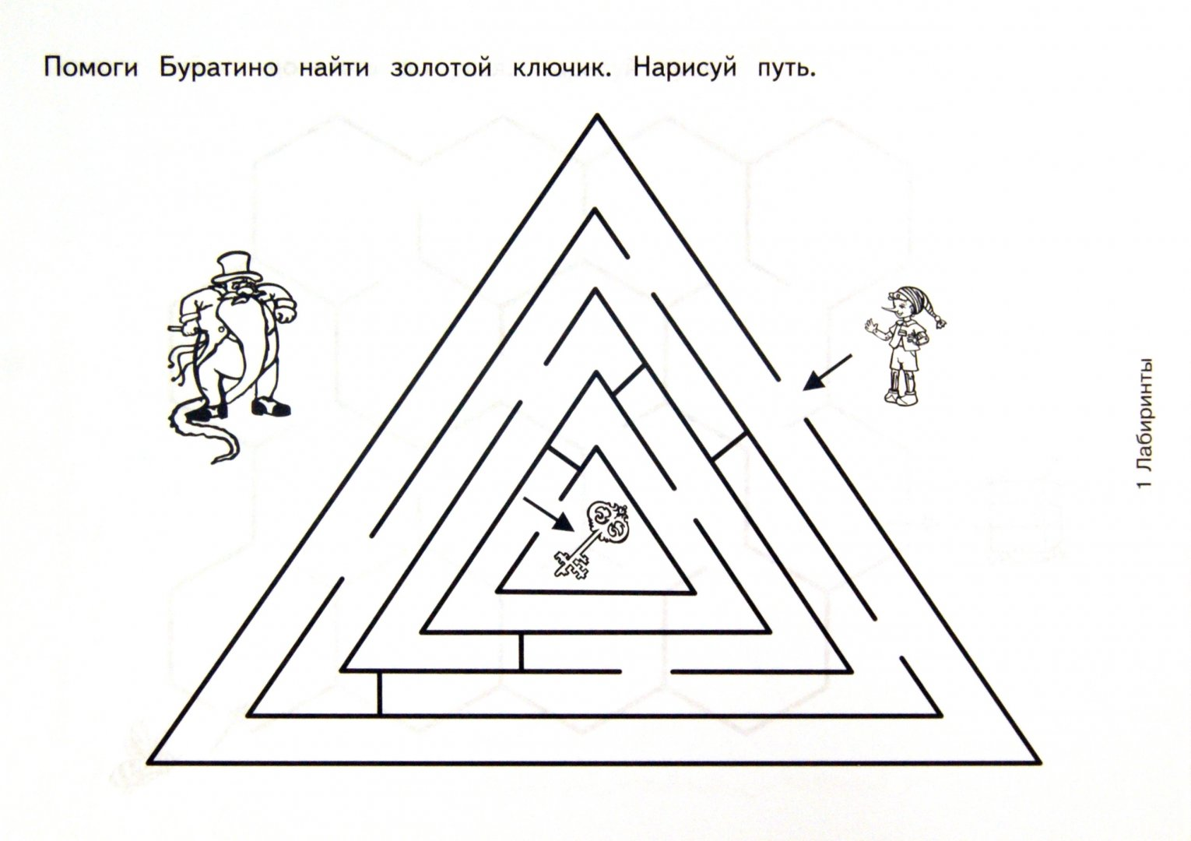
Вы молодцы. По этой дорожке мы и отправимся за ключиком , но на пути нас могут подстерегать трудности.
Нас встречает Лиса Алиса…

4. Упражнение «Узнай фигуры»
(у детей на столах бланки с изображением лисы из фигур)
Цель: развитие зрительной памяти
Педагог демонстрирует иллюстрацию с изображением. Дети рассматривают 60 секунд. Затем он закрывает иллюстрацию; дети составляют изображение из фигур.

Педагог: молодцы, вы справились. Теперь мы знаем кто хочет опередить Буратино и нам нужно спешить. Отправляемся в путь. Я предлагаю вам новую игру.
На пути встречается слонёнок. Здороваемся со слонёнком.
5.Упражнение «Слонёнок»
Цель: расширение зрительного восприятия, снятия напряжения с глаз, развитие мышц плечевого пояса.
Слонёнок задержит Лису Алису…А нам нужно спешить…
6. Игра «Найди пару»
Цель: развитие кратковременной памяти, устойчивости внимания
У каждого ребенка на столах 10 домино- картинок. (Гномики) Предлагаем детям внимательно рассмотреть и запомнить порядок размещения картинок в течение (1.5-2 минуты). Затем домино-картинки переворачиваем и просим детей открыть пары. Гномы отдадут Золотой ключик, только если им рассказать стихотворение …
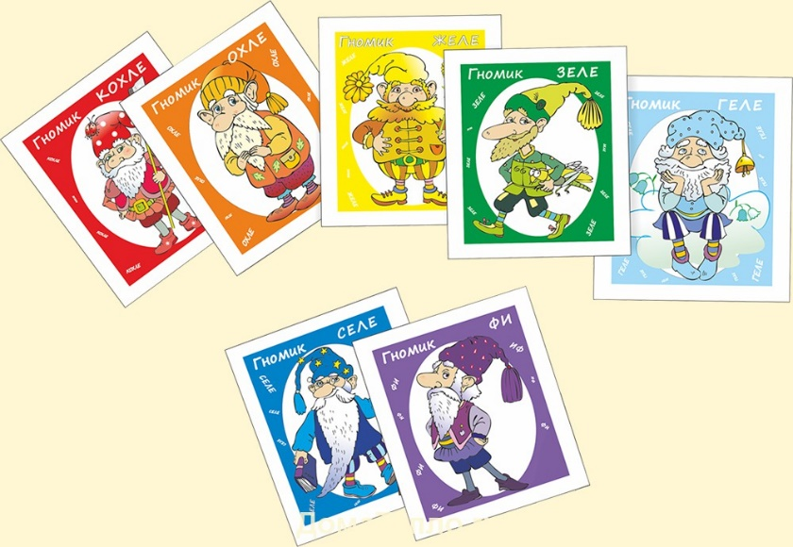
7.Работа с мнемотаблицей «В нашем детском саду…»
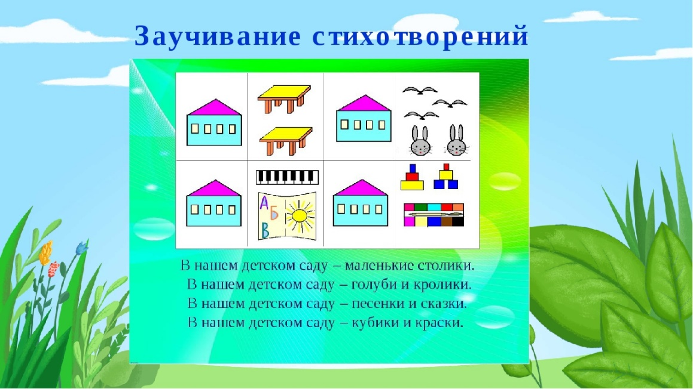
В нашем детском саду - маленькие столики.
В нашем детском саду - голуби и кролики.
В нашем детском саду- песенки и сказки.
В нашем детском саду - кубики и краски.

Гномы говорят, что ключик спрятан в песочном замке…

8. Работа с песком
Цель: развитие мелкой моторики, памяти, внимания. (Обыгрывание ситуации)
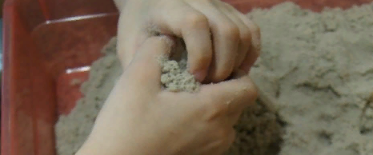
9.Прощание
Буратино благодарит детей …

10.Рефлексия
Понравилось вам путешествие?
Кому мы помогали?
Что искали?...

Конспект занятия в старшей группе для детей с ЗПР

«Дом для трёх поросят»

Подготовила и провела
студентка ЗФ-409/102-3-1Ст
Горелкина Людмила Анатольевна

2020г.

НОД «Дом для трех поросят»
Цель: Продолжать знакомить детей с домашними животными.
Задачи:
- Продолжать учить называть и показывать цифры в пределах 10
- Закреплять знание геометрических фигур
- Развивать память, логическое мышление
- Воспитывать у детей взаимоотношения сотрудничества при решении учебных задач
Коррекционные задачи:
Развитие памяти, мышления, внимания.
Формирование мыслительных процессов и операций.
Методы и приемы: словесные, наглядные, практические, игровые, проблемно – поисковые.
Используемый материал к НОД:
Пальчиковые игрушки: Три поросёнка
фланелеграф
набор геометрических фигур: Блоки Дьенеша и карточки с игровым полем;
набор карточек с цифрами от 1 до 10

Ход занятия:
Организационный момент: Здравствуйте ручки- Хлоп, хлоп, хлоп…
Педагог: «Жили - были поросята
Три веселых дружных брата.
Летом бегали, играли
Холода совсем не ждали
Скоро осень наступила
Поросят предупредила
Нужно строить теплый дом
Чтобы жить спокойно в нем.
Только поросята и не думали строить дом….
И осень рассердилась…, небо тучками заволокло…словно пазлы тучки закрыли солнышко…
1.Упражнение «Пазлы»
Ребята давайте расскажем для Осени стихотворение. Может тогда Осень станет добрее и поросята успеют построить дом…
2.Работа по мнемотаблице
(солнышко появляется на небе…)- фланелеграф.
-Нужно братьям мне помочь…( педагог произносит слова: и строит дом)
- Что я делаю? Что строю? Для кого строю?

Дети: «строите», «дом», «для поросят»
- Скажите, как называется эта сказка?
Дети: «Три поросенка»

- Правильно.
- А теперь приготовьтесь, мы отправляемся в путешествие в сказку и встретимся там со своими знакомыми героями сказки.
-это путешествие будет у нас не простое, оно будет с заданиями. От каждого выполненного задания будет зависеть стройка нашего дома. Значит нужно стараться и внимательно меня слушать.
1-2-3-повернись,
В сказке очутись…
Вот мы и в сказке…
- Строит дом тяжело и поросята Ниф – Ниф, Нуф – Нуф и Наф – Наф просят нас о помощи.
Согласны вы, ребята?
-Да!
- Данир, что бы построить дом, в первую очередь, что нужно сделать?
Дети: «Заложить фундамент, затем поднять стены и закрыть крышу»
- Молодцы!
Фундамент.
А теперь все внимание, мы начинаем строить фундамент нашего дома из камешков.
3. Упражнение «Колечки»
Педагог: Молодцы, дети, помогли поросятам заложить фундамент для будущего дома.
- Теперь, когда у поросят заложен фундамент, что надо сделать? Ответы детей: -
-Поднять стены.
А поможет нам в этом следующее задание
4.Игра: «Покажите цифру» Работа с карточками

Больше 2, но меньше 4 (Дети показывают цифры 3,)
Больше 5, но меньше 7 (6)
Больше 8, но меньше10 (9)
Проверьте, правильно ли вы нашли
5. Игра: «Найди пару» (На столе разложены карточки с цифрами в произвольном порядке от 1-10. Ребёнок рассматривает (60сек.). Затем карточки переворачиваются .Педагог показывает карточку с цифрой из контрольного набора, а ребёнок должен найти ей пару из своего набора )
Молодцы справились с заданием и помогли братцам поднять стены.
А вот и сами братья поросята ….
6.Упражнение «Вижу- Хорошо»
Видите как они шагают…
Отдохнем немного, зашагаем с ними: Физминутка
Мы веселые ребята
Мы ребята – поросята (шагают)
Я умею обуваться (показывают рукой то правой, то левой)
Если только захочу (топают ногами)
Я и маленького братца (руки перед грудью, показывают «маленького братца»)
Обуваться научу.
Это с правой ножки (нагнуться вправо и погладить правую ногу)
Это с левой ножки (нагнуться влево и погладить левую ногу)
Мы по улице идем
Звонко песенку поем (шагают) (Дети выполняют несложные, движения по тексту.)
Поросята здороваются с детьми

7.Игра «Будем знакомы» (Ниф-Ниф
Ниф-Ниф, Нуф-Нуф,
Ниф-Ниф, Нуф-Нуф,Наф-Наф,
Ниф-Ниф, Нуф-Нуф,Наф-Наф,Глеб….)

Что осталось сделать поросятам? Ответы детей: - Поднять крышу
Молодцы, покрыть крышу нам поможет вот такое задание.
8.Игра «Геометрические фигуры»- «Графический диктант» (с использованием кинетического песка)
Но вначале мы дадим здоровья своим пальчикам…
9.Пальчиковая гимнастика:
Этот толстый поросенок (показываем мизинцы) целый день хвостом вилял,
Этот толстый поросенок (показываем безымянные пальцы) спинку об забор чесал
Ля-ля-ля, лю-лю-лю, (сжимаем и разжимаем кулачки)
Ля-ля-ля, лю-лю-лю, поросяток я люблю.
Этот толстый поросенок (показываем средние пальцы) носом землю ковырял,
Этот толстый поросенок (показываем указательные пальцы) что-то сам нарисовал.
Ля-ля-ля, лю-лю-лю, (сжимаем и разжимаем кулачки) поросяток я люблю.
Этот толстый поросенок (показываем большие пальцы) лежебока и нахал,
Захотел спать в серединке (руку сжимаем в кулак, большой палец зажимаем внутрь) и все братьев растолкал.
- А какие геометрические фигуры? Назовите их Дети: «круг, прямоугольник, треугольник и квадрат».
Проверим, правильно ли вы справились с задачей
Посмотрите, появилась крыша и каменный дом, наконец - то построен.
Молодцы ребята, хорошо постарались. Теперь поросятам не страшны зимние холода.

- Ребята, но чтобы в доме было тепло, что для этого нужно сделать?
Дети: «затопить печь»
- Затопить печь нам поможет следующее задание.
10.Печь.
Ответьте на мои вопросы:
- Какое время года предупредило поросят о том, что нужно строить тёплый дом? (Осень)
- А какое время года сейчас? (зима)
- Зимой летят снежинки или пух? ( снежинки)
- Снег холодный или горячий? (холодный)
11.Игра «Запомни и повтори»
Стол, печь, волк, снег, камень, дверь, цветы, листья, осень, туча.
Молодцы, ребята, хорошо поработали, теперь поросятам не страшны зимние морозы
12.Цветок
Чтобы стало в доме у поросят ещё уютнее давайте поставим цветы…
Ниф-Ниф принёс формочки… И мы сделаем цветы из песка….
Работа с песком.
«Цветы»
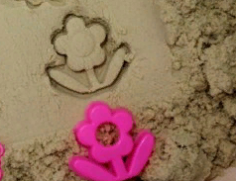
Молодцы ребята. Дружба и ваши математические знания помогли нашим героям -поросятам. (Обыгрывание ситуации в песочнице)….
Ну, а нам пора возвращаться в детский сад…
1-2-3-повернись,
В нашей группе очутись…
Вот мы и в группе…
Релаксация: Понравилось вам путешествие?, Что мы делали?.....

4. АТТЕСТАЦИЯ РЕЗУЛЬТАТОВ ПРАКТИКИ

